附件2：

广东省环卫服务企业等级评定
申报资料提交说明

一、资料提交截止时间：
即日起至2026年7月31日前（以快递寄出时间为准，请优选顺丰快递，以免资料丢失）
二、资料提交要求（纸质及电子文档）
（一）2026年广东省环卫服务企业等级评定报名表（附件2）
1.提交一式两份（A4纸张，加盖公章）
（二）《广东省环卫服务企业等级申报表》（附件4）
1.提交一式一份（A4纸张，双面长边打印）；
2.按实完整填写表格内容，并加盖公章及骑缝章。
（三）《企业书面申请材料》（附件5）
1.提交一式一份（A4纸张，双面长边打印，胶装装订成册，如料太厚需分册装订，否则将会退还重新装订）；
2.资料封面页“申请单位”处加盖公章；
3.按照模板内容要求填入证明资料；
4.资料目录需对应资料对应页码完整填写，以便资料查阅。
5.资料范本内已标注提交资料要求，须按照要求将证明资料套入即可。
6.资料文件类型要求：可编辑word版及盖章PDF版文件
（四）电子文件，发送至协会电子邮箱：gdhwxh@163.com
1.《广东省环卫服务企业等级申报表》（附件4）；
2.《企业书面申请材料》（附件5）；
3.电子资料需压缩至同一文件夹内，文件夹命名规则：“单位全称－申报类别－等级”，例：“广东***公司-I类-特级”。参考如下图：
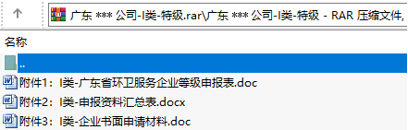

三、纸质资料快递地址及电子邮箱信息
单位：广东省环境卫生协会
地址：广州市越秀区东风中路437号越秀城市广场南塔2005单元
联系人及电话：古珂丽，020-86668801、15812476108（微信同号）
电子邮箱：gdhwxh@163.com

